Федеральное государственное бюджетное образовательное учреждение высшего образования

«**Московский политехнический университет**»

«Алгоритмы сокрытия данных в обычных файлах»

ТЕХНИЧЕСКОЕ ЗАДАНИЕ

На «__» листах

Действует с «01» марта 2020 г.

Москва, 2020

Содержание

1. ОБЩИЕ ПОЛОЖЕНИЯ 3

1.1 Полное наименование системы и её условное обозначение 3

1.2 Плановые сроки начала и окончания работы по созданию системы 3

1.3 План по выпуску версий 4

2. ОПИСАНИЕ И СЦЕНАРИИ ИСПОЛЬЗОВАНИЯ 5

2.1 Описание 5

2.2 Интерфейс программы 5

2.3 Модульность программы 5

2.4 Сценарии использования 6

3. ТРЕБОВАНИЯ К ПРОЕКТУ 6

3.1 Требования к проекту в целом 6

4. ПОРЯДОК КОНТРОЛЯ И ПРИЁМКИ 7

5. ТРЕБОВАНИЯ К СОДЕРЖАНИЮ РАБОТ ПО ПОДГОТОВКЕ ОБЪЕКТА К ВВОДУ В ЭКСПЛУАТАЦИЮ 8

6. ТРЕБОВАНИЯ К ДОКУМЕНТИРОВАНИЮ 8

# 1. ОБЩИЕ ПОЛОЖЕНИЯ

## 1.1 Полное наименование системы и её условное обозначение

Полное наименование системы: «Алгоритмы сокрытия данных в обычных файлах».

Условное обозначение: «Приложение шифрования 4»

## 1.2 Плановые сроки начала и окончания работы по созданию системы

Сроки начала и окончания работы, а так же распределение обязанностей, представлены в нижеприведённой диаграмме Гантта:

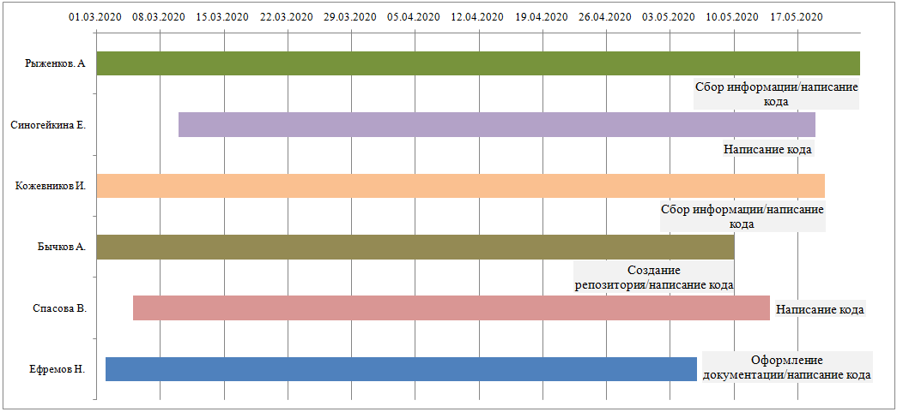

Помимо диаграммы Гантта, была разработана PERT диаграмма, которая отображает планируемые сроки и распределение участников по работе:

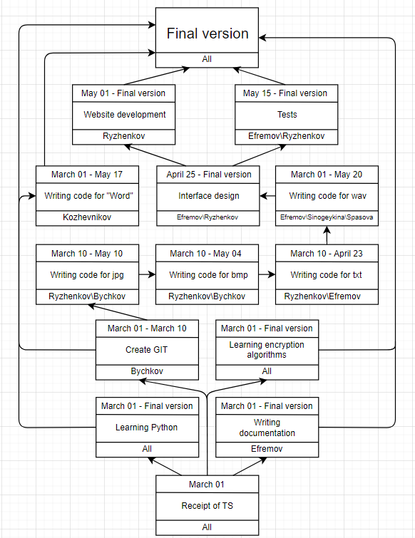

## 1.3 План по выпуску версий

|  |  |  |
| --- | --- | --- |
| Версия | Дата выпуска | Ответственный за сборку |
| Версия 1.0 | 23.04.2020 | Рыженков А. |
| Версия 2.0 | 06.05.2020 | Рыженков А. |
|  |  |  |

# 

# 2. ОПИСАНИЕ И СЦЕНАРИИ ИСПОЛЬЗОВАНИЯ

## 2.1 Описание

Внедрение любого кода в разные виды файлов с последующей расшифровкой.

## 2.2 Интерфейс программы

Приложение EXE формата, в котором имеется два варианта выбора: внедрение кода в файл и его извлечение. При выборе внедрения кода, запрашивается путь и сам код (два вида внедрения). При выборе извлечения необходимо выбрать файл, в котором находится зашифрованный код и путь извлечения.

Схематичный интерфейс программы:

-----

В дополнении к схематичному рисунку интерфейса программы, ниже прилагается схема, по которой можно проследить к каким окнам будет перенаправлен пользователь в процессе использования программы (нажатия кнопок):

-----

## 2.3 Модульность программы

Программа должна состоять из следующих модулей:

- модуль внедрения данных;

- модуль проверки корректности работы;

- модуль изъятия данных.

## 2.4 Сценарии использования

Со стороны внедрения кода используется программа, в которой указывается файл, куда надо внедрить код и сам код который внедряется в файл. Так же можно выбрать варианты шифрования для данного кода.

Для извлечения кода из файла, необходимо использовать ту же программу с указанием файла, в котором находится код, с указанием его конечного пути.

Запуск программы и обработка ошибок:

Запуск происходит при помощи EXE файла. При возникновении проблем, программа уведомит об этом пользователя.

Форматы данных, с которыми может работать программа:

«Word», jpg, bmp и другие.

Ниже приведена модель использования программы:

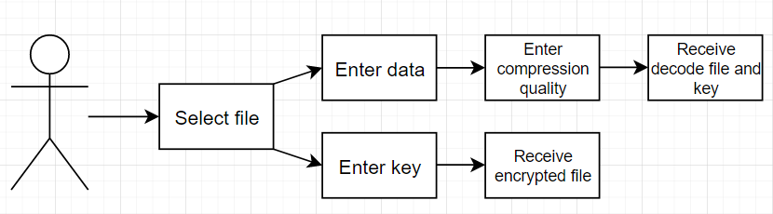

# 3. ТРЕБОВАНИЯ К ПРОЕКТУ

## 3.1 Требования к проекту в целом

Требования к языкам программирования:

1. Программа должна быть написана на языке программирования Python;
2. Интерфейс программы пишется на QT.

Требования к использованию сторонних библиотек:

1. Все используемые библиотеки должны иметь открытый исходный код.

Требования к запуску программы:

1. Программа должна запускаться на машинах с используемой операционной системой Windows 7, Windows 8, Windows 8.1, Windows 10
2. Формат поддерживаемых разрешений экрана не ограничен.
3. Приложение должно запускать в оконном режиме.

# 

# 4. ПОРЯДОК КОНТРОЛЯ И ПРИЁМКИ

Приемо-сдаточные испытания должны проводятся на оборудовании разработчиков, согласно разработанной программой и методикой испытания.

Необходимо провести испытание работоспособности системы в целом, а именно:

1. испытать все рабочие элементы программы;
2. испытать возможность шифрования в аудиозаписи с помощью шифротекста;
3. испытать возможность шифрования ключом;
4. испытать возможность шифрования текста в изображении;
5. испытать возможность сохранения обработанных файлов;
6. испытать возможности расшифровки файлов.

# 

# 5. ТРЕБОВАНИЯ К СОДЕРЖАНИЮ РАБОТ ПО ПОДГОТОВКЕ ОБЪЕКТА К ВВОДУ В ЭКСПЛУАТАЦИЮ

На данный момент программа может работать автономно, при помощи запуска через исполняемый EXE файл.  
Для использования программы на другой машине, потребуется установочный файл или EXE с сопутствующими ему файлами.

# 

# 6. ТРЕБОВАНИЯ К ДОКУМЕНТИРОВАНИЮ

Документация данного проекта состоит из:

Техническое задание:

1. Краткое руководство пользователя.

Документация оформляется согласно ГОСТ:

1. ГОСТ 34.201-89
2. ГОСТ 34.602-89